Bac S - Sujet de SVT - Session 2015 - Emirats Arabes Unis

1ère PARTIE : Mobilisation des connaissances (8 points).

NEURONE ET FIBRE MUSCULAIRE : LA COMMUNICATION NERVEUSE

Le réflexe myotatique, un réflexe spinal

Le réflexe myotatique et le réflexe général de flexion sont des réflexes spinaux, c'est-à-dire qu'ils impliquent la moelle épinière. Dans un ouvrage destiné à des étudiants, la présentation de ces réflexes est réalisée sous forme de fiches comme celle présentée ci-dessous.

Le réflexe général de flexion
Intérêt médical  - la détection de l'altération de ce réflexe permet, par exemple, de diagnostiquer une congénitale à la douleur insensibilité  Facteur déclenchant  - stimulation douloureuse  Structures mobilisées  - récepteurs à la douleur de la peau  - neurone afférent (1)  - centre nerveux qui contient plusieurs synapses (polysynaptique)  - motoneurones (2)  - effecteurs : les muscles  Réponse musculaire  - du côté de la stimulation douloureuse (homolatéral) : contraction des muscles fléchisseurs et relâchement des muscles extenseurs. Du côté opposé (contralatéral) : contraction des muscles extenseurs et relâchement des muscles fléchisseurs. | 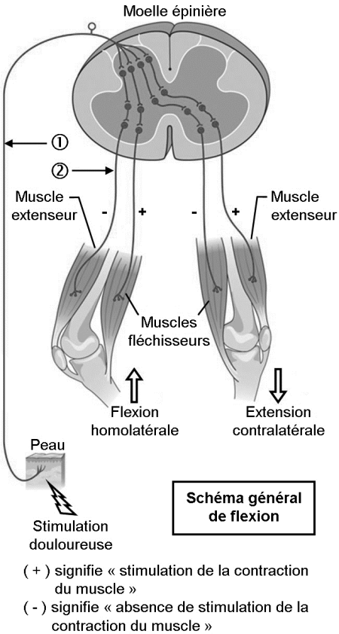

D'après Jean-F Vibert, Alain Sebille, Marie-Claude Lavallard-Rousseau, Leonor Mazières et François Boureau, Neurophysiologie, de la physiologie à l'exploration fonctionnelle, ed. Elsevier Masson, 2011

Vous êtes un rédacteur participant à la conception de cet ouvrage.
1/ Réaliser une fiche de présentation du réflexe myotatique sur le modèle de celle du réflexe général de flexion.
2/ Présenter ensuite la nature et le mode de transmission du message nerveux depuis sa naissance jusqu'à la réponse musculaire.
Aucune exploitation du contenu de la fiche modèle n'est attendue.
L'exposé sera présenté sous forme d'une fiche réalisée sur une double page (sans écrire dans les marges de la copie), complétée par un paragraphe (sans introduction ni conclusion).

2ème PARTIE - Exercice 1 - Pratique d'un raisonnement scientifique dans le cadre d'un problème donné (3 points).

MAINTIEN DE L'INTÉGRITÉ DE L'ORGANISME

Expérience historique de Gustav Nossal 1959

Sir Gustav Nossal est un chercheur australien dont les travaux ont permis de construire les bases de l'immunologie moderne.
On cherche à déterminer certaines caractéristiques cellulaires et moléculaires de la réponse immunitaire

À partir de l'analyse des résultats de l'expérience historique de Nossal, cocher la bonne réponse dans chaque série de propositions du QCM et remettre la feuille-réponse annexe avec la copie.

Document de référence : la salmonelle, Salmonella typhimurium

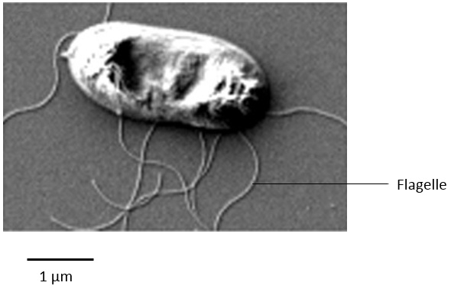
Image: Yang X, Thornburg T, Suo Z, Jun S, et al. (2012)

Gustav Nossal cultive sur un milieu nutritif, des salmonelles de deux souches A et B, génétiquement différentes.
Les salmonelles sont des bactéries mobiles car elles possèdent de nombreux flagelles (voir illustration ci-dessus). Chaque souche de salmonelle possède des antigènes qui lui sont spécifiques. Ces antigènes sont portés par les flagelles.
Gustav Nossal injecte à une même souris des salmonelles provenant de deux souches différentes A et B. Quelques jours plus tard, il prélève des cellules immunitaires qui sont entrées en contact avec les souches A et B.
Ensuite, il place une cellule immunitaire isolée et fonctionnelle dans chaque puits.

Document : protocole et résultats de l'expérience de Nossal

Étape numéro 1 : Gustav Nossal ajoute ensuite cinq à six bactéries de la souche A dans chacun des quatre micropuits et les observe au microscope.

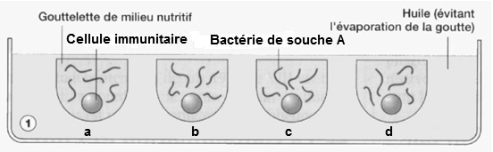
Étape numéro 2 : Une heure plus tard, on constate qu'à l'intérieur du micropuits « b » et du micropuits « d », bien que n'établissant aucun contact membranaire avec la cellule immunitaire prélevée, les bactéries de souche A introduites, sont immobilisées. De plus, on observe que leurs flagelles se trouvent recouverts d'anticorps* (immunoglobulines), empêchant ainsi tout mouvement. Par contre à l'intérieur du micropuits « a » et du micropuits « c », les salmonelles de souche A qui ont été introduites, restent quant à elles mobiles.

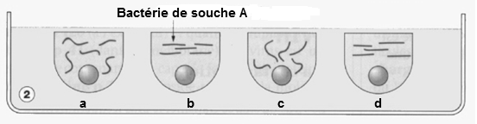

Étape numéro 3 : Gustav Nossal introduit ensuite, uniquement dans les micropuits « b » et « d », des bactéries de souche B cette fois-ci. Comme le montrent les résultats de l'expérience au bout d'une heure, dans ces deux micropuits « b » et « d », alors que toutes les bactéries de souche A sont toujours immobilisées, les bactéries de souche B restent quant à elles mobiles.

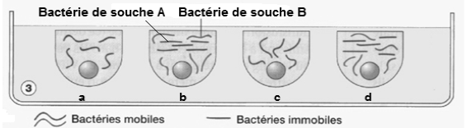

* Anticorps = molécules produites par certaines cellules immunitaires en présence d'antigènes.

Fiche-réponse
(Annexe à rendre avec la copie)

QCM : A partir des informations extraites des documents, cocher la bonne réponse pour chaque série de propositions.

1. Dans l'étape numéro 2, l'immobilité des bactéries observée dans le micropuits « b » peut s'expliquer par l'action des anticorps
☐ produits par les cellules immunitaires prélevées
☐ produits par les salmonelles de souche A
☐ produits par les salmonelles de souche B
☐ introduits par Gustav Nossal lors de l'étape numéro 1

2. L'origine et le mode d'action des anticorps étant connus, on peut dire que
☐ dans l'étape 2, le micropuits « b » contient uniquement des anticorps dirigés contre les cellules immunitaires
☐ dans l'étape 2, le micropuits « d » contient uniquement des anticorps dirigés contre les salmonelles de souche B
☐ dans l'étape 3, le micropuits « b » contient uniquement des anticorps dirigés contre les salmonelles de souche A
☐ dans l'étape 3, le micropuits « d » ne contient aucun anticorps

3. L'action spécifique des anticorps peut être montrée en comparant les rnlcropuits
☐ étape 2 micropuits « a » et étape 3 micropuits « a »
☐ étape 2 micropuits « b » et étape 3 micropuits « b »
☐ étape 2 rnicroouits « c » et étape 3 rnicroouits « c »
☐ étape 2 rnicroouits « a » et étape 3 micropuits « d »

4. Les résultats de cette expérience permettent de déduire que la cellule prélevée par Gustav Nossal dans les ganglions lymphatiques de la souris et placée dans le puits « d » était
☐ un macrophage
☐ un lymphocyte T cytotoxique
☐ un plasmocyte sécréteur d'anticorps dirigés contre les salmonelles de type A
☐ un plasmocyte sécréteur d'anticorps dirigés contre les salmonelles de type B

2ème PARTIE - Exercice 2 - Pratique d'une démarche scientifique ancrée dans des connaissances (Enseignement Obligatoire). 5 points.

LE DOMAINE CONTINENTAL ET SA DYNAMIQUE

Origine de quelques granites post-collision

Les granites étudiés dans le domaine continental sont caractérisés par une grande diversité qui reflète leurs multiples origines.
Ainsi, dans les zones de subduction, les granites se forment par fusion partielle des péridotites hydratées du manteau lithosphérique.
D'autres granites, mis en place au cours de la formation d'une chaîne de collision, ont pour origine une fusion partielle de matériaux continentaux, consécutive à un épaississement du domaine continental.
Enfin, certains granites, qualifiés de «tardifs», se mettent en place au cours des derniers stades de l'évolution d'une chaîne de montagnes.

À partir de l'exploitation des documents mise en relation avec les connaissances, proposer une explication à la formation de ces granites tardifs.

Document 1 : résultat d'expérience de simulation sur la morphologie d'une chaîne de montagnes

En laboratoire, l'évolution d'une chaîne de montagnes soumise aux effets des précipitations est modélisée à l'aide d'un matériau meuble sur lequel de l'eau est pulvérisée. L'altitude de la chaîne modélisée est évaluée à différents temps et son relief est représenté sur le graphique ci-dessous :

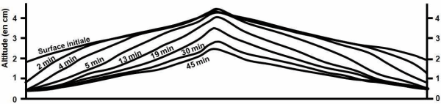

D'après Lague and al., Journal of Geophysical Research: Solid Earth, 2003

Document 2 : résultat d'une étude menée sur la chaîne de !'Himalaya, sur les fleuves Gange et le Brahmapoutre.

Le golfe du Bengale forme la partie du nord-est de l'océan Indien. Dans sa partie nord, se jettent le Gange et le Brahmapoutre, deux fleuves provenant de la chaîne de montagnes de l'Himalaya.
Les études scientifiques montrent que ces 2 fleuves ont apporté dans le delta 1,27.10⁷ km³ de sédiments en 50 millions d'années.

D'après Goobred Jr and Kuehlb, 2000

Carte de la région du golfe du Bengale et de l'Himalaya
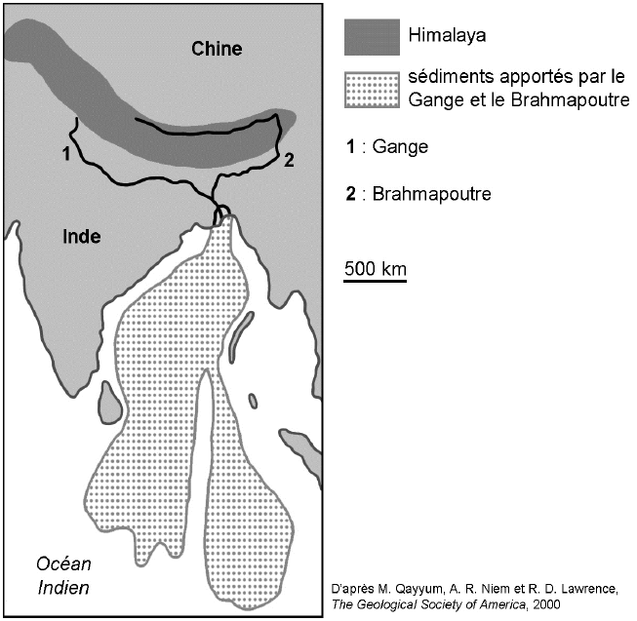

Document 3 : distribution des forces compressives et des forces de volumes dans une chaîne de montagnes

Au niveau d'une chaîne de montagnes, des forces compressives provoquent l'épaississement de la croûte continentale.
Mais après épaississement, les forces compressives peuvent devenir inférieures aux forces de volume alors liées au poids du relief.
Dans ces conditions, la croûte continentale ne s'épaissit plus mais, au contraire, s'étale sous l'effet de la gravité.

Schéma représentant les forces de volume et forces compressives dans une chaîne de montagnes
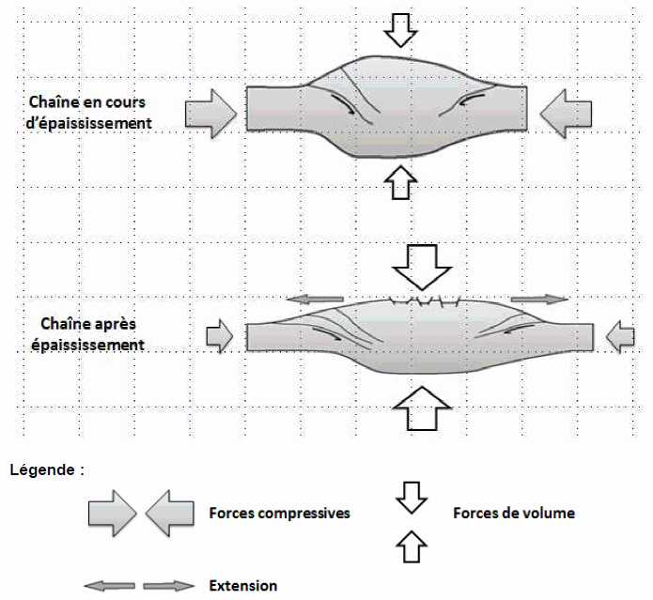
D'après R.Augier, Evolution tardi-orogenique des cordillères bétiques (Espagne): apports d'une étude intégrée, Thèse, 2004

Document 4 : simulation de l'effacement du relief dans une chaîne de montagnes

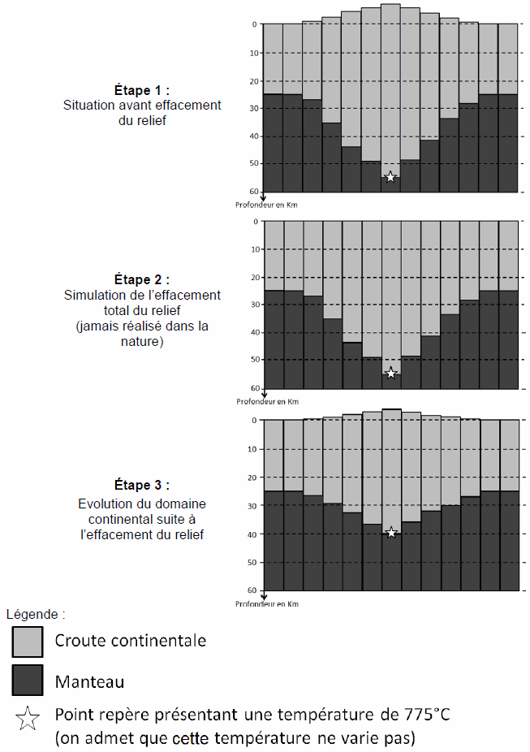

D'après le logiciel Airy

Document 5 : diagramme pression - température permettant de déterminer les domaines de l'état physique de roches de la croûte continentale
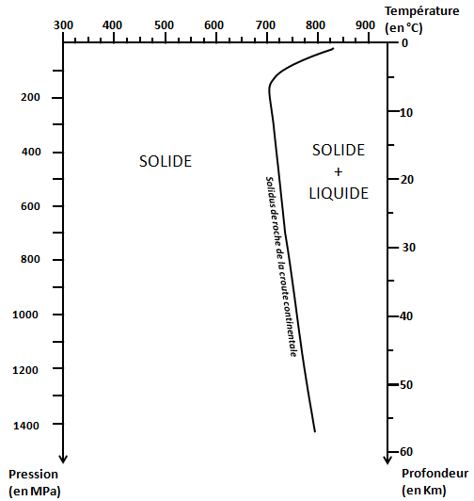

D'après La banque de schéma SVT académie de Dijon

2ème PARTIE - Exercice 2 - Pratique d'une démarche scientifique ancrée dans des connaissances (Enseignement de spécialité). 5 points.

ATMOSPHÈRE, HYDROSPHÈRE, CLIMATS : DU PASSÉ À L'AVENIR

La fin de l'Ordovicien : une période climatique particulière

Les préoccupations actuelles sur l'évolution du climat de notre planète conduisent les spécialistes des sciences de la Terre à déterminer et à comprendre les climats passés.
Ils s'intéressent notamment à une période particulière de l'histoire de la Terre, l'Ordovicien, qui s'étend de - 488 à - 440 millions d'années. Dans le cadre d'un vaste programme de recherche sur l'Ordovicien, les scientifiques ont reconstitué le climat de la Terre de - 460 à - 440 millions d'années, à la fin de cette période.

À l'aide de l'exploitation des documents mise en relation avec vos connaissances, déterminer le climat global à la fin de !'Ordovicien et identifier un phénomène qui a participé à l'installation de ce climat.

Document 1 : rapport entre le delta ¹⁸O et la température de l'eau de mer

Document 1a : variation du delta ¹⁸O au cours du temps
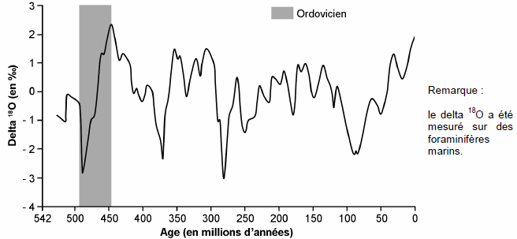
D'après le site http://matierevolution.fr

Document 1b : relation entre le delta ¹⁸O et la température de l'eau de mer
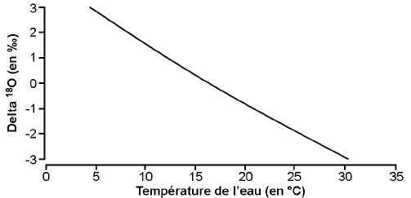

D'après Epstein et al., Geologica/ Society of America Bulletin, 1953

Document 2 : des marqueurs géologiques datant de la fin de !'Ordovicien retrouvées dans le Sahara
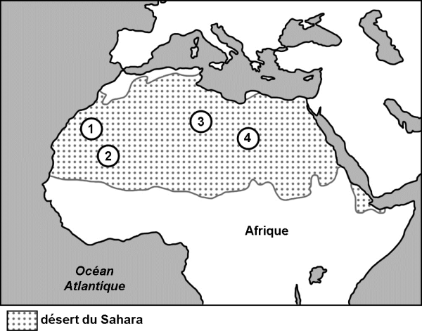

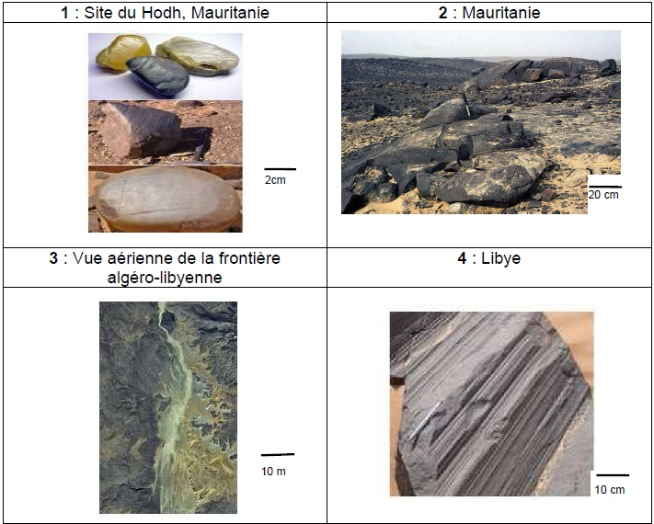

D'après le site http://eost.unistra.fr/recherche

Document 3 : des marqueurs géologiques des climats froids actuels

Courant glaciaire : puissant torrent en bordure des calottes glaciaires. Le passage de l'eau et des blocs de glace qu'il transporte laisse des traces profondes dans le paysage.  D'après le site nsidc.org | 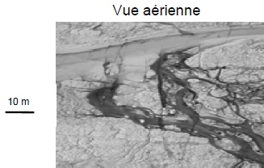

Stries glaciaires, galets facettés et striés :
Quand un glacier avance, il "frotte" le fond et les parois de sa vallée, use les roches, les polie et les strie.

Stries glaciaires  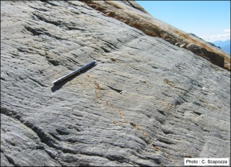  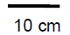 | Galet facetté et strié  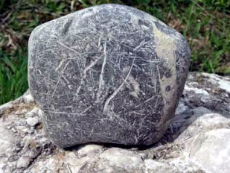  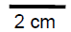

D’après les sites http://www.unifr.ch/ et http://www.geoglaciaire.net/

Roches moutonnées, moraines :
formations rocheuses altérées par le passage d'un glacier.

Roches moutonnées  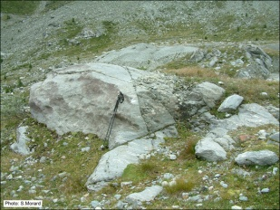 | Moraines  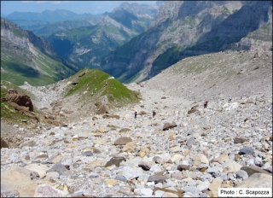

D’après le site http://www.unifr.ch/

Document 4 : extension probable de la calotte polaire à l’Ordovicien

Une équipe de chercheurs a étudié la distribution globale d'un groupe de microfossiles marins, les chitinozoaires (groupe aujourd'hui disparu) présents dans les océans de l'époque, afin de positionner l’extension de la calotte polaire. Les résultats montrent qu'à la fin de l'Ordovicien la calotte polaire a migré vers l'équateur des latitudes 55°-70° S à 40 °S correspondant à une baisse de la température moyenne de la surface des océans de 16°C à 13-11°C.
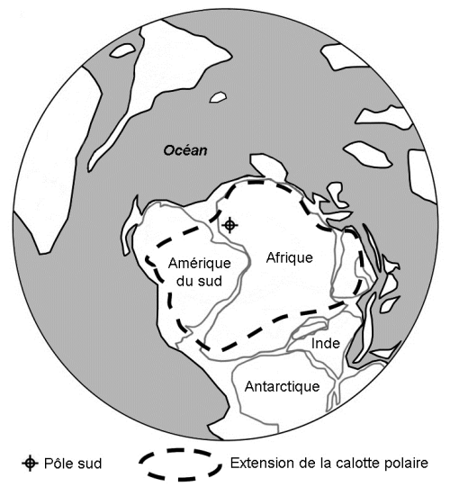 | La surface des continents à l'Ordovicien est représentée en blanc. Les continents actuels sont délimités par une ligne grise.  D’après S. Finnegan et al.,  Science, 2011

Document 5 : albédo de quelques surfaces naturelles

Surface naturelle | albédo
Glace | 0,70 à 1
Sol nu | 0,05 à 0,50
Forêt de feuillus | 0,10 à 0,15
Prairie | 0,15 à 0,25
Sable, désert | 0,25 à 0,30

D’après Sané de Parcevaux Laurent Huber Bioclimatologie. Concepts et applications

Remarque : l’albédo est le rapport entre l’énergie solaire réfléchie et l’énergie solaire reçue par une surface. Sa valeur est comprise entre 0 et 1. Plus une surface est réfléchissante, plus son albédo est élevé et plus l’albédo est élevé, moins la surface absorbe l’énergie solaire.

